Práctica con GNS3: diseño y armado de una
red de pequeña empresa (proyecto final)

Este proyecto se van a realizar como indicaba en practica.
Consiste una instalacion de una pequeña empresa de 4 plantas, que estarán separadas en 4 subredes (1 por planta). En cada planta habrán 2 VPCS para comprobar la conectividad, salvo en la planta 4 y 1 que habran 1 Ubuntu Desktop 18.10 para probar los servicios que instale en el servidor Xential.
En la planta baja se ubicara el servidor donde dependiendo del tiempo que disponga instalare todo lo que sepa. La practica indica instalar un servidor de correo pero no descarto instalar un directorio común tipo un NFS, servidor web, etc.
Los usuarios y contraseña serán los mismos que el usuario para no crear confusión.
Usuario Llorens
Password Llorens.

1.Topologia.

Primeramente colocamos la disposición de los PC y el server antes de colocar el resto de dispositivos. Los recuadros representan cada planta donde irán los PC, con la única diferencia que la planta 1 y 3 habran un equipo con Ubuntu 18.04 para realizar las pruebas el restos seran simples VPCS.

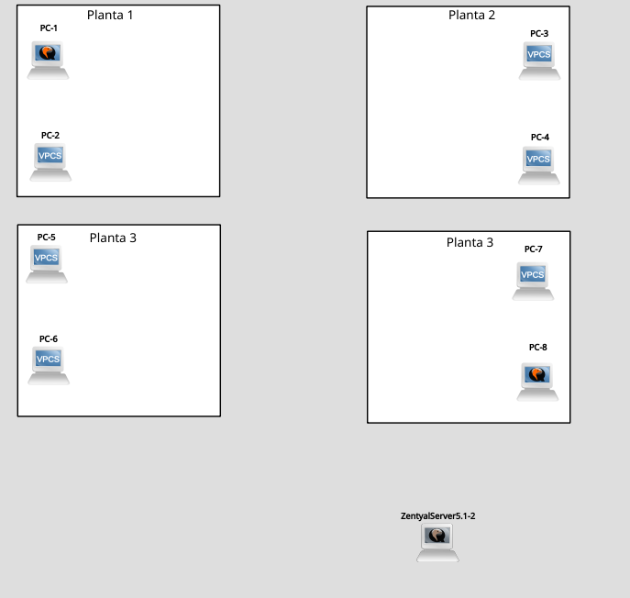

Ahora empezaremos a colocar los dispositivos de red. Pero antes que nada recalcar la configuración que tendrá el router ya que le tendremos que añadir 2 interfaces mas en la configuración para poder conectar los switch de las plantas, la WAN y el server.
Se llamara R1 y dispondra de 6 adaptadores de red
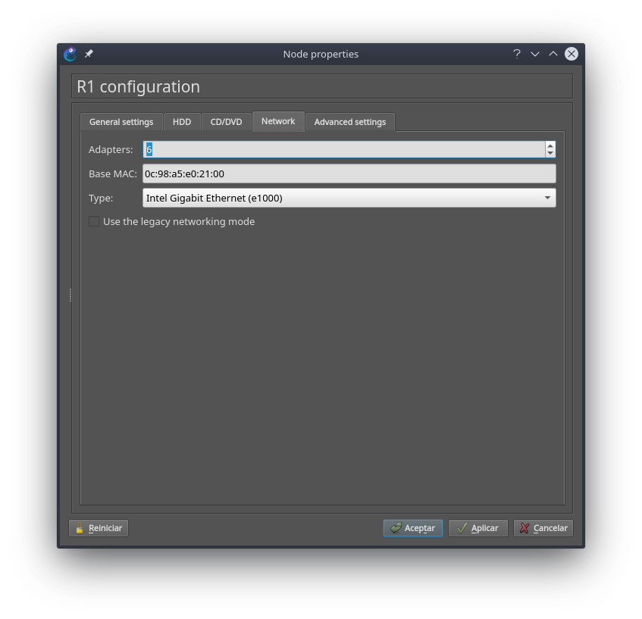
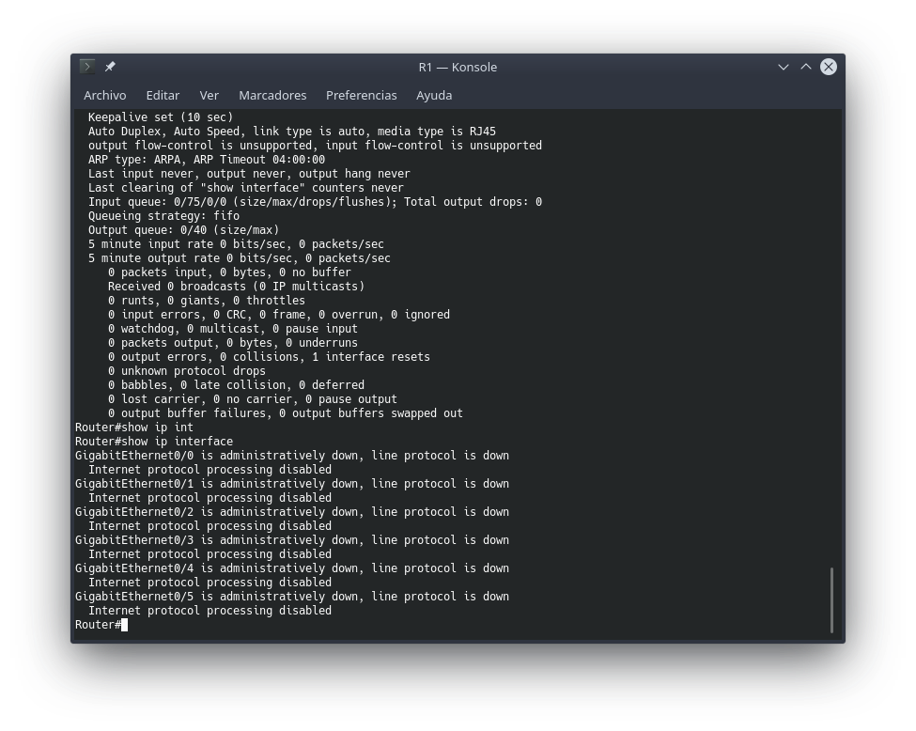
Ahora procederemos a colocar el resto de dispositivos. La disposición sera muy simple los switches tendran el numero de planta. S1,S2,S3,S4 y instalaremos una NAT para tener acceso a Internet. Tambien he añadido una sala de servidores que aparece en la proxima captura, donde tambien he añadido un switch S0 por si el día de mañana se conectara algun equipo mas.

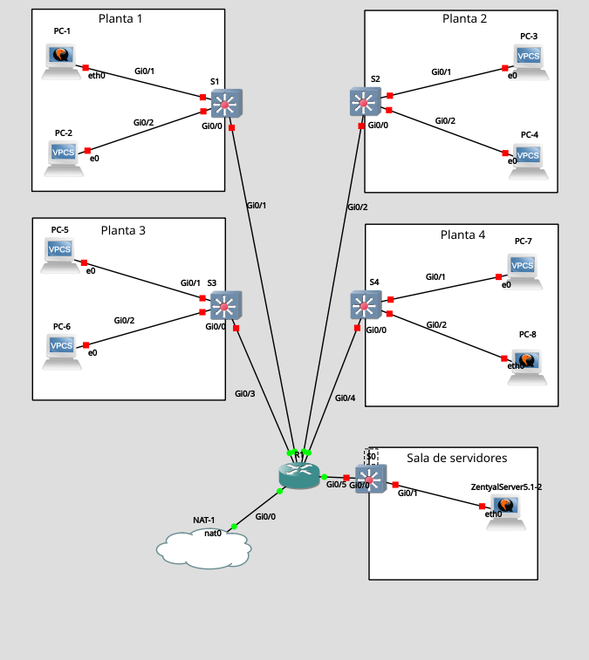
Asi quedara la topologia.

Redes
Deberemos asignar una red por planta y necesitaremos otra para la planta baja para asignársela al server por lo tantos necesitaremos unas 5 subredes.

La NAT al ser un servicio de internet el puerto lo dejaremos configurado en DCHP .

Nuestra red privada sera la 192.168.1.0 /24 y de ahí la dividiremos en 5. Dado que no es una red muy extensa no utilizare el VLSM y la dividiré en 8 redes. De estas cogere las 5 primeras.

Subred | Dirección red | Rango de Hosts | Broadcast
Planta Baja | 192.168.1.0/27 | 192.168.1.1 - 192.168.1.30 | 192.168.1.31
Planta 1 | 192.168.1.32/27 | 192.168.1.33 - 192.168.1.62 | 192.168.1.63
Planta 2 | 192.168.1.64/27 | 192.168.1.65 - 192.168.1.94 | 192.168.1.95
Planta 3 | 192.168.1.96/27 | 192.168.1.97 - 192.168.1.126 | 192.168.1.127
Planta 4 | 192.168.1.128/27 | 192.168.1.129 - 192.168.1.158 | 192.168.1.159

Seguridad y accesibilidad en dispositivos
Para tener una seguridad en los dispositivos pondré contraseñas y habilitare para poder iniciar sesion SSH desde cualquier dispositivo de la red.
El usuario y contraseña serán fáciles de recordar para el fácil desempeño de la practica. Pero hay que recordar que en la practica real se recomienda contraseñas complejas, largas y con símbolos, números, etc.
User: llorens
Password:1234
Para no llenar este apartado de capturas de todos los dispositivos, solo agregare el texto que utilizare en los dispositivos a ser un proceso igual entre switches y routers no lo veo necesario.

no ip domain-lookup
hostname R1
service password-encryption
enable secret 1234
banner motd # ¡Solo Acceso Autorizado! #
line con 0
password 1234
login
loggin synchronous
line vty 0 15
password 1234
loggin synchronous
login
exit
ip domain-name ccna-lab.com
username llorens privilege 15 secret 1234
line vty 0 4
login local
transport input ssh
line vty 5 15
login local
transport input ssh
crypto key generate rsa general-keys modulus 1024
end

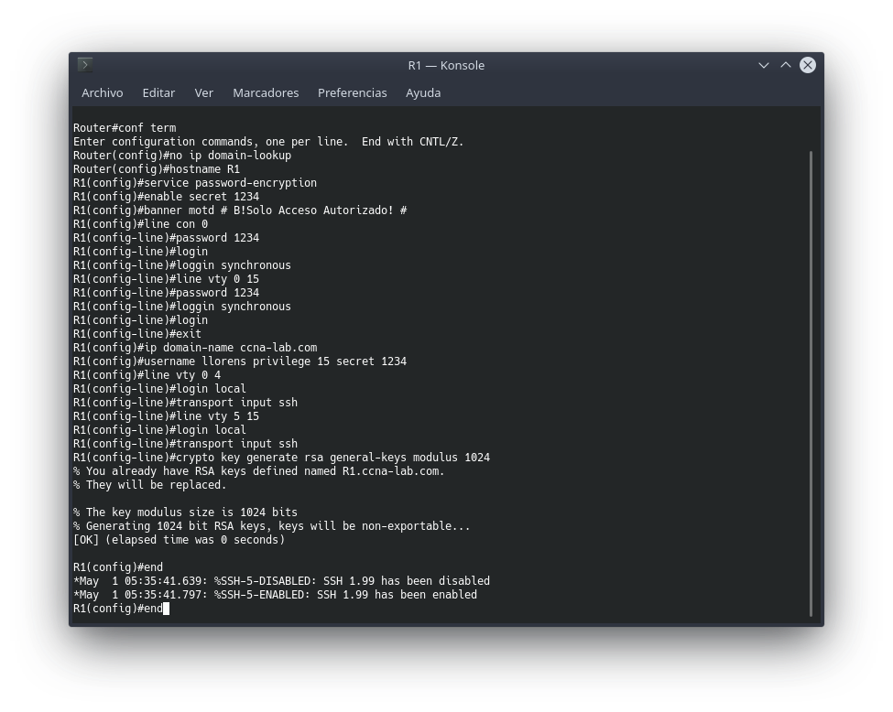

Configuracion Router R1

Se configuran las interfaces para cada subred descrito al principio del documento. También después configuraremos el router para que las interfaces locales tengan acceso al NAT

Interfaces LAN

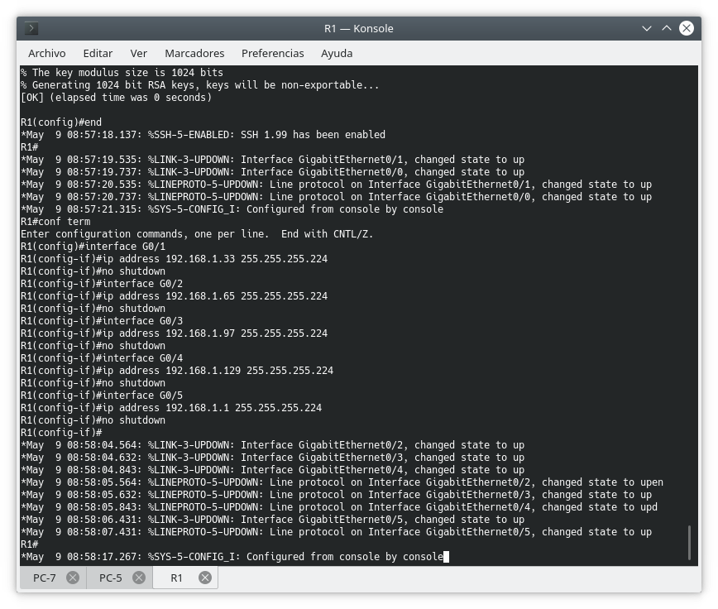
Interfaz NAT
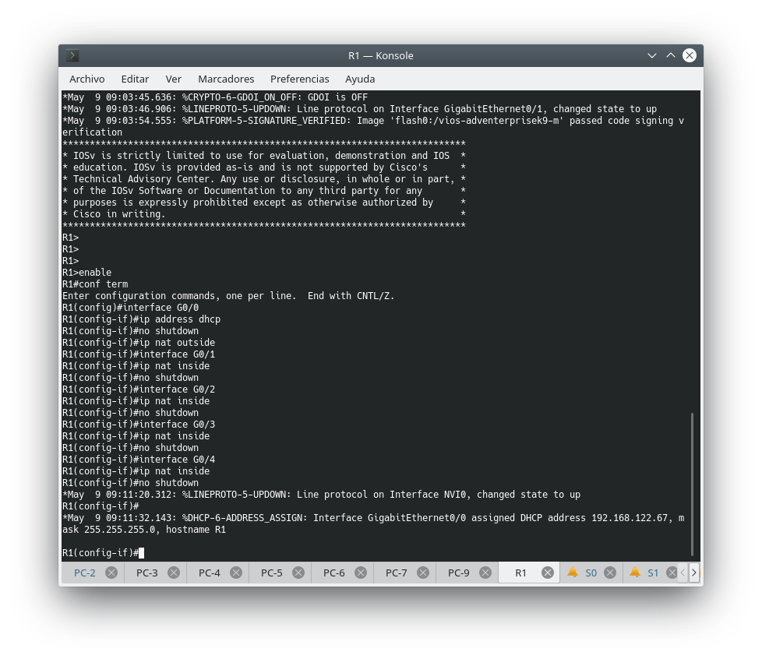

Configurar IP dispositivos
Como no se si podre configurar el servicio DCHP les asignare manualmente

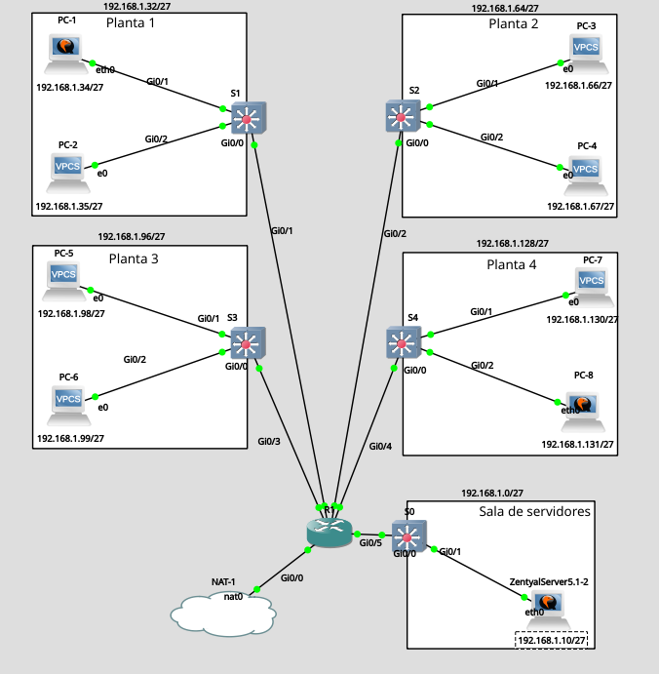
Están etiquetadas y después es ir host por host configurándolas.

PROBLEMAS DURANTE EL DESARROLLO

El día que fui no se si te acordaras, teníamos ping entre los hosts y la maquina tenían Internet añadiendo manualmente el DNS cada maquina. Desde ahí le he dedicado muchas horas no ha vuelto a configurar nada ya que las VPCS no se la razón
El mensaje de los VPCS es “no same subnet” cosa que anteriormente si que funcionaban bien.

